UTICAJ SAVREMENIH TEHNIČKIH SISTEMA U VOZILIMA NA BEZBJEDNOST SAOBRAĆAJA
THE INFLUENCE OF MODERN TECHNICAL SYSTEMS IN VEHICLES ON ROAD SAFETY
Ljubo Glamočić i Milan Tešić
Rezime: Vozilo predstavlja veoma složen tehnički sistem sa više aspekata. Imajući u vidu osnovnu namjenu svakog motornog vozila, kao primarni cilj se postavlja bezbjednost vozila, a samim tim i bezbjednost svih učesnika u saobraćaju. U cilju postizanja osnovnog cilja, kod poslednjih generacija motornih vozila prilikom samog razvoja do konačne serijske proizvodnje značajna pažnja se upravo poklanja razvoju i usavršavanju tehničkih sistema koji poboljšavaju i pomažu upravljanju vozila, odnosno pospješuju kontrolu dinamičkog ponašanja vozila. Kao preteča razvoja ovih sistema je ABS sistem (Anti-lock Braking Sistem), na bazi koga je razvijen čitav spektar aktivnih sistema upravljanja. U radu je dat prikaz pozitivnih uticaja pojedinih sistema na bezbjednost vozila. Uticaj sistema aktivne bezbjednosti saobraćaja je predstavljen kroz korelativnu vezu između broj vozila sa sistemima ABS i/ ili ESP i broja saobraćajnih nezgoda i njihovih posledica u Republici Srpskoj. Rezultati su pokazali da postoji jaka korelativna veza između broja saobraćajnih nezgoda sa lakšim tjelesnim povredama, broja lakše povrijeđenih lica i broja vozila koju posjeduju ABS i/ili ESP sistem. Dalje, rezultati su pokazali da sa porastom broj registrovanih vozila raste i procenat vozila koja posjeduju navedene sisteme. Bezbjednost vozila predstavlja značajan faktor bezbjednosti saobraćaja. Smanjenje prosječne starosti voznog parka u velikoj mjeri doprinosi smanjenju broja saobraćajnih nezgoda i njihovih posledica.
Ključne riječi: bezbjednost vozila, sistemi aktivne i pasivne bezbjednosti u vozilima, savremeni uređaji za kontrolu dinamičkog ponašanja vozila, ABS, ESP
Abstract: The vehicle is a very complex technical system with several aspects. The basic purpose of each motor vehicle, is primary goal to ensure the safety of the vehicle and, therefore, the safety of all traffic users. In order to achieve the basic goal, in the latest motor vehicle engineer development, during the development to the ultimate serial production, considerable attention is paid to the development and improvement of technical systems that help and improve vehicle management, and improve the control of the dynamic movement of vehicles. As a precursor to the development of these systems, the ABS system (Anti-lock Braking System), on the basis of which a whole spectrum of active management systems has been developed. The work itself will give an overview of the positive impacts of certain systems on traffic safety, as well as the participation of vehicles in traffic accidents that do not have active control systems in relation to the number of vehicles that own the system.
Keywords: road safety, active and passive road safety, modern devices for controlling of dynamic movement of vehicles, ABS, ESP

UVOD
Vozilo predstavlja jedan od osnovnih faktora bezbjednosti saobraćaja. Značaj vozila kao značajnog faktora bezbjednosti u saobraćaju dobiva svakim danom sve više na značaju zbog porasta broja vozila. Ova činjenica istovremeno stvara obavezu da se ovom faktoru pokloni još veća pažnja. Postoje osnovne mjere za unapređenje bezbjednosti u pogledu kretanja motornih vozila na putevima. Vozači i druga lica odgovorna za tehničku ispravnost vozila na putevima ne smiju upravljati vozilom, niti narediti drugom licu da to učini, koje nije tehnički ispravno ili koje ne ispunjava uslove propisane za učešće u saobraćaju.
Zadnje četiri decenije obilježio je nagli porast broja i složenosti elektroničkih sistema u automobilima. Učešće elektronike u današnjim automobilima čini čak 25% ukupne proizvodne cijene. Analitičari procenjuju da je više od 80% inovacija u automobilskoj industriji zasnovano na elektroničkim sistemima (DEKRA, 2017). Međutim, za sistemsko istraživanje bezbjednosti saobraćaja najvažnije je dobro razumijevanje složenih interkacija između čovjeka, vozila i puta (saobraćajnice, odnosno okoline). Interakcije čovjek-vozilo-put (okolina) vrlo su važne kako za bezbjednost i upravljanje saobraćajem tako i za dizajniranje saobraćajnica i automobila. Ugrožavanje bezbjednosti saobraćaja i pojava saobraćajnih nezgoda slijedi iz pogrešnog ponašanja učesnika odnosno podsistema saobraćaja kao kompleksnog sociotehničkog sistema. Spajajući ideje informacionih tehnologija sa načinom upravljanja bezbjednošću saobraćaja stvaraju se informacioni transportni sistemi koji služe za interakciju između izvršnih elemenata na automobilu (senzori, mehanički elementi, skolopovi, ...) i glavne upravljačke jedinice (Central Processing Unit), koja reguliše odnosno koriguje greške nastale po raznim osnovama tokom kretanja vozila (Tešić i dr. 2012).
Istraživanja (Elvik and Vaa, 2004; WHO, 2004; WHO, 2009) naglašavaju značaj konstruktivnih karakteristika vozila, kao jedan od segmenata za unapređenje stanja bezbjednosti saobraćaja. Naime, u svijetu su upravo zbog toga i uvedene procedure za ispitivanje bezbjedonosnih karakteristika vozila u vidu tzv. NCAP testova (New Car Assessment Program), poznatih pod nazivom ''kreš'' testovi. Istraživanja su pokazala da vozila koji imaju veću ocjenu na EuroNCAP testovima dovode do 30% manje smrtnih i teških povreda (Lie and Tingvall, 2000). Tehnička ispravnost vozila ima bitnu ulogu u sistemu bezbjednosti saobraćaja. Značajan uticaj na ovaj segment bezbjednosti saobraćaja se može vršiti kroz pojačanu inspekcijsku kontrolu rada stanica za tehnički pregled vozila. Istraživanja (Hakkert et al., 2007) pokazuju da je rizik smrtnog stradanja u vozilima starijim od 30 godina preko deset puta veći u odnosu na nova vozila. Razlozi ovakvih rezultata upravo leže u opremljenosti vozila sistemima zaštite.
Pešić, 2012 je analizirao prosečnu starost voznog parka Sjedinjenih Američkih Država. Regresiona analiza je pokazala da su pokazatelji ''prosječna starost voznog parka'' i ''broj poginulih u saobraćajnim nezgodama'' u tzv. ''negativnoj jakoj vezi'' (r= -.851, r= 0.01). Ovakva zavisnost je neočekivana, tj. sa porastom prosječne starosti voznog parka smanjuje broj saobraćajnih nezgoda, ali ako se uzme u obzir pojam ''kompenzacija rizika'', onda su rezultati, sa druge strane, itekako realni.

Aktivna bezbjednost vozila
Aktivna bezbjednost saobraćaja obuhvata prije svega preventivne mjere, koje konstruktor vozila mora da obuhvati još u fazi projektovanja vozila, a koji se odnose na sistem vozač – vozilo – put- okolina, kako ne bi došlo do konfliktnih situacija. Mjere koje spadaju u ovu grupu su: nalaženje mogućnosti za blagovremeno uočavanje i reagovanje u odnosu na ostale učesnike u saobraćaju (pješaci, saobraćajni objekti, ostala vozila) i ograničenju informacija koje vozač blagovremeno i istovremeno može da primi, sve sa aspekta otklanjanja rizika od saobraćajnih nezgoda. Elektronski elementi na vozilu, koje doprinose izbjegavanju konfliktnih situacija između ostalih su:
- efikasnost i pouzdanost kočionog i upravljačkog sistema vozila;
- smanjivanje i otklanjanje neodgovarajućih uslova u vozilu (komfor vožnje, buka, oscilacije, provjetravanje i klimatizacija, neodgovarajući raspored komandi i ergonomski faktori);
- automatska komunikacija između vozila (Vehicle to Vehicle – V2V) i komunikacija između vozila i saobraćajne infrastrukture (Vehicle to Infrastrukture- V2I).
Aktivna bezbjednost vozila se definiše kroz mogućnosti da pouzdano i sa što boljom kontrolom upravlja motornim vozilom i na taj način izbjegne konfliktne situacije na putu. Sistemi za automatsku regulaciju kretanja vozila sadrže uređaje kojima sa minimiziranim dejstvom vozača omogućava pravilno održavanje i stabilnosti kretanja vozila, bez obzira na uslove puta. Očigledan je intenzivni tehnološki razvoj kada su ovi sistemi u pitanju, ali uticaj vozača još uvek nije moguće eliminisati. Prema tome, osnovna funkcija takvih sistema je u stvari pomoć vozaču, koja mu omogućava predvidivost, ali i relativno kasnije reakcije, a da pri tome održi stabilno kretanje vozila.
Pasivna bezbjednost saobraćaja ima za cilj da smanji posljedice saobraćajnih nezgoda. Nakon što se desi saobraćajna nezgoda, ima smisla se baviti pitanjem kako se mogu smanjiti posljedice, kako smanjiti broj nastradalih, smanjiti težinu stradanja i smanjiti materijalnu štetu. Danas u svijetu postoji veliki broj proizvođača vozila. Kod svakog od tih proizvođača zastupljenost elemenata aktivne i pasivne bezbjednosti je različita, a što je uslovljeno propisima i standardima zemlje proizvođača, stepenom razvijenosti proizvodnje, tradicije proizvodnje itd.

Kočnice
Jedan od osnovnih sistema na vozilu koji značajno utiču na bezbjednost učesnika u saobraćaju, a koji spada u domen aktivne bezbjednosti, jeste sistem kočenja. Uloga ovog sistema je da na kontrolisan i stabilan način omogući vozilu ispunjenje sljedećih uslova i to: 1) usporenje u cilju smanjenja brzine; 2) sprečavanje kretanja pri parkiranju; 3) kočenje pri kretanju na nagibu. Sistem kočenja u fizičkom smislu se postiže trenjem, kojim se energija kretanja vozila pretvara u toplotnu energiju. Od sposobnosti efikasnog, sigurnog i stabilnog usporenja motornog vozila zavisi i način njegove eksploatacije i bezbjedna realizacija visokih eksploatacionih brzina. Iz navedenih razloga svojstva kočenja se smatraju veoma bitnim elementom dinamičkih osobina vozila. Sam proces kočenja se realizuje pomoću sistema za kočenje, a u njemu aktivno učestvuju i drugi sistemi motornog vozila, a prije svega točkovi sa pneumaticima kao i sistem za oslanjanje. Sistem za kočenje ima veoma veliki uticaj na ukupnu bezbjednost saobraćaja i upravo iz ovih razloga je sistem za kočenje jedan od prvih i najdetaljnije standardizovanih sistema kod motornih vozila, u međunarodnim okvirima.
Svi sistemi aktivne, kao i pasivne bezbjednosti se međusobno dopunjuju i nadovezuju. Svaki od njih je napravljen sa ciljem da se spasi što veći broj ljudskih života. Gledajući sa raznih aspekata, bez moderne tehnologije i novih sistema stepen bezbjednosti u saobraćaju bio značajno manji, te je potrebno i dalje posvetiti pažnju razvoju i unapređenju aktivnih sistemima za bezbjednost vozila kako bi se što bolje ostvarila komunikacija između vozila- vozača- okoline.

Savremeni elektronski sistemi za kontrolu dinamičkog ponašanja vozila
Povećanje bezbjednosti saobraćaja osigurava se primjenom sistema koji povećavaju efikasnost kočenja, te pridonose većoj stabilnosti vozila kao što su ABS, BAS, ESP, ASR sistemi. Sa naglim razvojem informacionih tehnologija, počela je serijska proizvodnja elektronskih sistema za kontrolu stabilnosti vozila pri kočenju. Prvi takav sistem, na bazi koga je razvijena čitava lepeza proizvoda, u domenu kontrole ponašanja vozila, je sistem protiv blokiranja točkova pri kočenju Anti-lock Braking System-ABS, često nazvan i Anti-blok system. Sam sistem je ranije primjenjen u vazduhoplovstvu posebno na velikim avionima. Daljim razvojem računarske tenike i padom cijena, na bazi ABS sistema razvijen je čitav niz drugih sistema koji poboljšavaju dinamičko ponašanje vozila, kao što su:
- kontrola pogona ETS,
- kontrola proklizavanja pri ubrzanju ASR,
- kontrola stabilnosti ESC, ESP
- automatska blokada diferencijala ALD i
- elektronska raspodjela sila kočenja EBD.
U narednom dijelu rada biće date osnovne karakteristike i način funkcionisanja najčešće primjenjivanih savremenih sistema i to ABS i ESP sistema.

Anti-blok sistem- ABS
Osnovna ideja na kojoj se zaniva funkcionisanje i rad anti-blok sistema ABS, za primjenu kod motornih vozila bila je namjera da se razvije sistem koji će se prilikom kočenja prilagoditi ponašanju vozača. U pojedinim situacijama u saobraćaju često se dešava da i veoma iskusni vozači hitno i panično koče zbog drugih učesnika u saobraćaju. Takva reakcija je posebno izražena kod neiskusnih vozača, što naravno ima za posljedicu, blokadu točkova i gubljenje kontrole nad vozilom.
Glavni cilj, prilikom razvoja ovog sistema, bio je da se spriječi blokiranje točkova i sačuva mogućnost realizacije bočnih sila na točkovima, što bi omogućilo upravljanje i u slučajevima kada je komanda kočnice aktivirana prekomjernom silom, čime se u suštini postiže veći nivo bezbjednosti. Iz ovog proizilazi i osnovna prednost vozila sa ABS sistemom, a to je da i pored maksimalnog kočenja mogu manevrom izbjeći nepoželjne kontakte, a mogu snažno kočiti i pri prebrzom skretanju. Rezultati dobijeni testiranjem i ispitivanjem, potvrđuju pretpostavku da je ABS posebno efikasan i koristan na podlogama sa smanjenim prijanjanjem. Tako npr. prilikom ispitivanja na vlažnom betonu, prilikom kretanja vozila brzionom od 140 km/h, vozilo bez ABS-a, ima put kočenja od 181 m, dok je put kočenja kod istog vozila, opremljnog sa ABS-om, pod istim uslovima, iznosi 112 m, što je za oko 40 %, kraći put zaustavljanja. Brzina kretanja vozila koje ne posjeduje ABS, u trenutku kada se vozilo sa ABS-om zaustavilo, je 86 km/h (www.dekra.de). Iz navedenih rezultata je vidljiv veliki značaj ovog sistema kod motornih vozila i njegova mogućnost ispravljanja ljudskih grešaka, ali nikako ne može da pomogne ako vozač ne vodi računa o uslovima puta i saobraćaja.
Za razliku od standardnih sistema kočenja gdje se sile kočenja regulišu prema unaprijed definisanom zakonu, anti-blok sistemi rade na taj način da prate i detektuju usporavanje svakog točka pojedinačno, trenutno isključuju njegovu kočnicu i ponovo je uključuju kada točak počne da se okreće. Kod poslednje generacije ovih sistema kočnice otpuštaju prije potpune blokade točka, regulišući pritisak pri ponovnom uključenju tako da se obezbjedi maksimalno iskorišćenje koeficijenta prijanjanja.
Osnovni elementi ABS-a su:
- senzori za brzinu obrtanja točkova;
- kontrolni uređaj (računar) i
- elektromagnetni ventili;
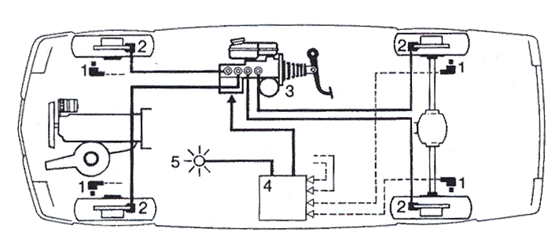 | 1. | Senzor broja obrtaja
 | 2. | Kočioni cilindar na točkovima
 | 3. | Hidroagregat sa glavnim kočionim cilindrom
 | 4. | EUJ- (CPU)
 | 5. | Signalna lampica
- Šema Anti blok sistema (ABS)

Sistem za kontrolu stabilnosti- ESP
Ovaj sistem permanentno analizira ponašanje vozila prema procijenjenim namjerama vozača, kako bi trenutno reagovao i korigovao svako ponašanje koje odstupa od željenog i koje bi moglo da prouzrokuje gubitak kontrole nad vozilom. Sistem selektivno primjenjuje precizno i nezavisno kontrolisani pritisak kočenja na svaki točak prednje i/ili zadnje osovine i, ukoliko je neophodno, elektronski smanjuje moment motora.
ESP sistem je razvijen na bazi ABS-a, s tim da je došlo do proširenja sa senzorima koji 150 puta u sekundi detektuju informacije o uglu zakretanja upravljačkih točkova, okretanju vozila oko vertikalne ose, kao i bočnom ubrzanju i na osnovu tih podataka određuje odstupanje od željene optimalne putanje i definiše potrebnu korekciju. Korekcija se sprovodi preko podsistema ABS, sistema za kontrolu pogona ETS i sistema za elektronsku raspodjelu sila kočenja EBD. Pored upravljivosti ESP, automatski stabilizuje vozilo u različitim situacijama u vožnji, posebno u loše procjenjenoj krivini, pri iznenadnim lokalnim promjenama prijanjanja i prilikom naglih manevara izbjegavanja.

Metodologija
Na osnovu dostupnih podataka (preuzeto iz baza Ministarstva unutrašnjih poslova Republike Srpske, Ministarstva saobraćaja i veza i Audiotex-a d.o.o.) o registrovanim motornim vozilima u Republici Srpskoj za period 2012- 2016. godina evidentan je stalan porast broja registrovani vozila (pod ovim pojmom se podrazumijeva: vozila koji su prošli redovni tehnički pregled vozila). Tako je u 2012. godini ukupan broj registrovanih vozila u Republici Srpskoj iznosio 298.270 vozila, a 2016. godine 342.884 vozila, što je povećanje za oko 15 %. U ovom broju ukupno registrovanih vozila dominantna je grupa putničkih motornih vozila M1, M2, M3 te teretna vozila H1, H2, H3 kao i priključna vozila O4, koja su obezbijeđena sa ABS i ESP sistemima (Tabela 1.).
- Struktura voznog parka u Republici Srpkoj sa aspekta registrovanih vozila i vozila koja posjeduju ABS i/ ili ESP u periodu od 2012. do 2016. godine
 | 2012 | 2013 | 2014 | 2015 | 2016
Ukupan broj registrovanih vozila u Republici Srpskoj | 298.270 | 312.361 | 320.889 | 328.271 | 342.884
Broj vozila sa sistemima ABS i/ ili ESP | 108.010 | 130.473 | 151.956 | 171.781 | 194.738
% vozila sa sistemom ABS i/ ili ESP u odnosu na ukupan broj registrovanih vozila | 36.21 % | 41.76% | 47.35% | 52.32% | 56.79%
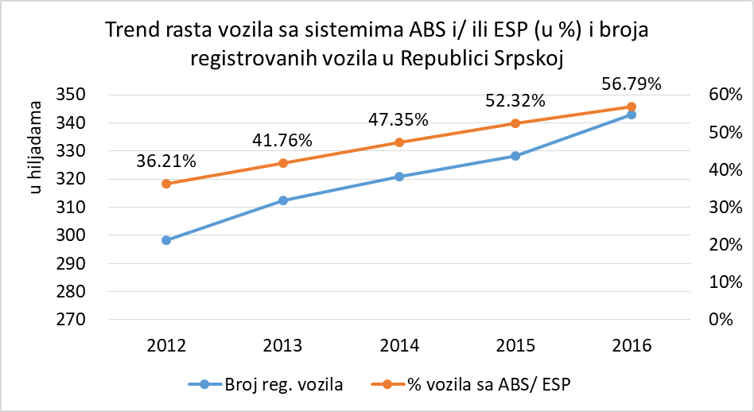
- Trend rasta vozila sa sistemima ABS i/ ili ESP (u %) i broj registrovanih vozila u Republici Srpskoj
Na Slici 2. se uočava trend rasta broja registorovanih vozila u Republici Srpskoj za period od pet godina. Međutim, zanimljivo je primijetiti da udio vozila koja su opremljena sa sistemima ABS i/ ili ESP konstatno raste za oko 5% godišnje što vrlo značajno utiče na bezbjednost saobraćaja u Republici Srpkoj (56.79% u 2016. godini). Ovo je posebno značajno napomenuti kada je poznato da faktor Vozilo utiče sa 13% u nastanku saobraćajnih nezgoda (Slika 3).
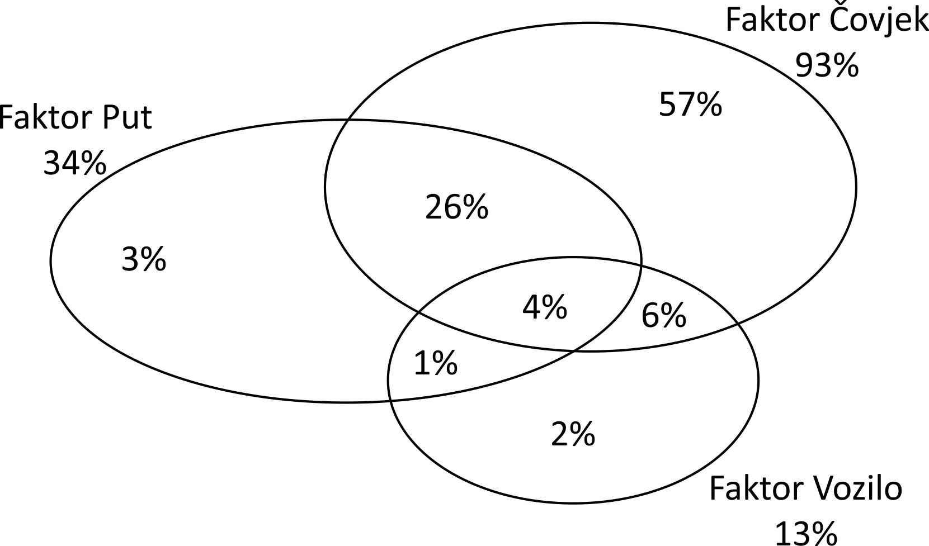
- Faktori bezbjednosti saobraćaja kao uzroci saobraćajnih nezgoda (PIARC, 2003)
U Tabeli 2. je dat prikaz strukture saobraćajnih nezgoda i njihovih posledica u Republici Srpskoj u periodu od 2011. do 2016. godine. Analizirajući ove podatke, jasno se vidi da na nacionalnom nivou nema još čvrsto uspostavljen sistem bezbednosti saobraćaja.
- Struktura saobraćajnih nezgoda i njihovih posledica u Republici Srpskoj u periodu od 2011. do 2016. godine
 | 2011 | 2012 | 2013 | 2014 | 2015 | 2016
Broj saobraćajnih nezgoda | 9378 | 8441 | 8589 | 8581 | 9295 | 9783
а) sa poginulim licima | 150 | 130 | 146 | 123 | 135 | 121
b) sa teško povrijeđenim licima | 577 | 541 | 498 | 534 | 599 | 577
v) sa lakše povrijeđenim licima | 1526 | 1312 | 1470 | 1505 | 1662 | 1741
g) sa materijalnom štetom | 7125 | 6458 | 6475 | 6419 | 6899 | 7344
Nastradalo lica | 3382 | 2961 | 3093 | 3155 | 3631 | 3711
а) Poginulo lica | 163 | 140 | 153 | 131 | 150 | 130
b) Teško povrijeđeno lica | 702 | 651 | 607 | 632 | 745 | 703
g) Lakše povrijeđeno lica | 2517 | 2169 | 2333 | 2392 | 2736 | 2878

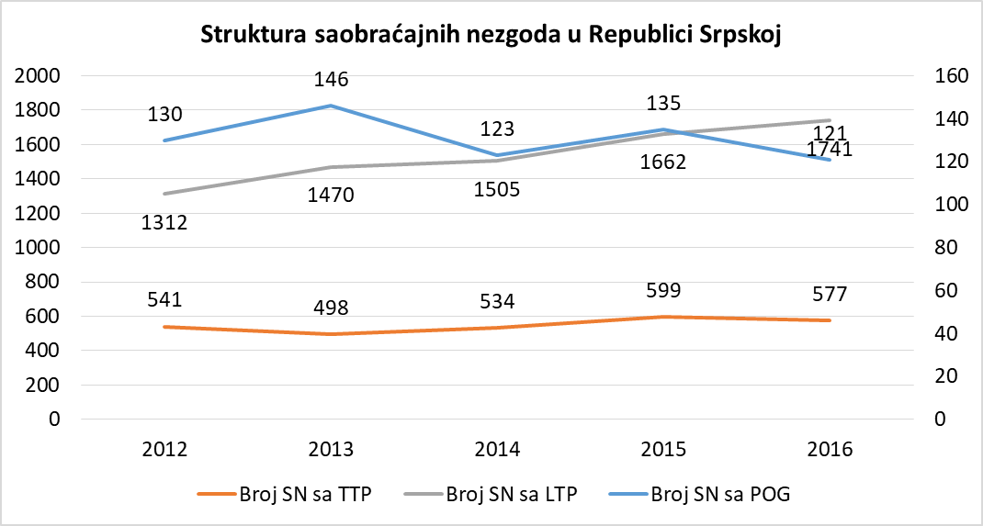
- Struktura saobraćajnih nezgoda u Republici Srpskoj u periodu od 2012. do 2016. godine
Na Slici 4. je vidljivo da broj saobraćajnih nezgoda sa poginulim licima „varira“ i da ne postoji jasan trend pada ovih saobraćajnih nezgoda. Sa druge strane broj saobraćajnih nezgoda sa teško povrijeđenim licima je vrlo malo promjenljiv u posmatranom periodu (samo +7.98% za period od 5 godina). Broj saobraćajnih nezgoda sa lakše povrijeđenim licima ima konstantan trend rasta (+32.68%) u posmatranom periodu.
Pored toga, na Slici 5. je da prikaz strukture nastradalih u saobraćajnim nezgodama. Slična situacija je kao kod broja saobraćajnih nezgoda. Broj poginulih u prethodnom periodu nema konstantan trend. Može se zaključiti da na nacionalnom nivou još nije uspostavljen čvrst i nezavisan sistem odbrane od saobraćajnih nezgoda.
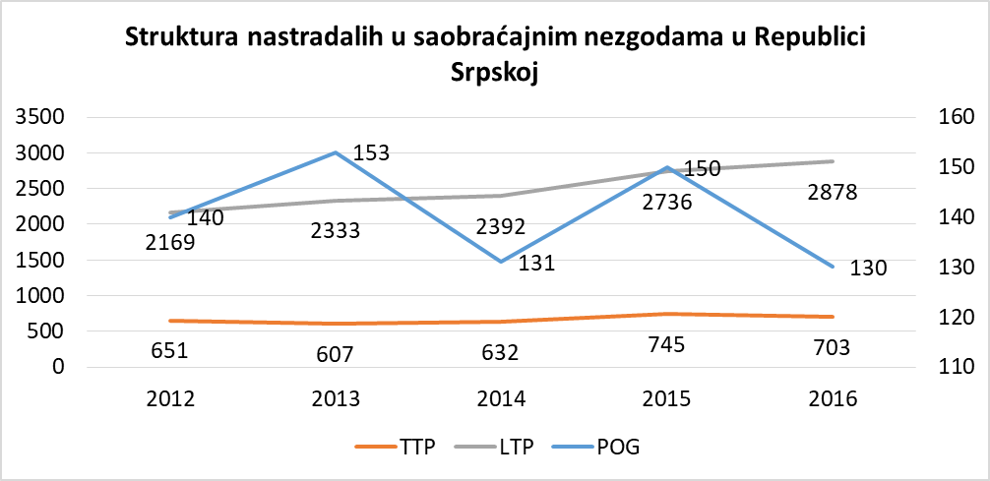
- Struktura nastradalih u saobraćajnim nezgodama u Republici Srpskoj u periodu od 2012. do 2016. godine
Metod koji je korišten za analizu veze između prethodno navedenih pokazatelja je jednostruka korelacija (Spearman’s correlation). Podaci koji su predstavljeni obuhvataju cjelokupnu teritoriju Republike Srpske i petogodišnji period od 2012. do 2016. godine.

REZULTATI
Spirmanova korelacija je pokazala da postoji jaka korelaciona veza između broja saobraćajnih nezgoda, njihovih posledica i zastupljenosti kočnih sistema sa ABS-om i ESP- om u voznom parku Republike Srpske za period od 2012. do 2016. godine (Tabela 3).
- Jačina korelacione veze između broja vozila sa sistemima ABS i/ ili ESP u voznom parku u Republici Srpskoj i broja saobraćajnih nezgoda i njihovih posledica u periodu od 2012. do 2016. godine
Correlations
 |  |  | SN_{pog} | SN_{ttp} | SN_{ltp} | SN_{mat} | POG | TTP | LTP
Correlation Coefficient |  |  | -0.486 | 0.58 | .943** | 0.543 | -0.486 | 0.657 | .943**
Sig. (2-tailed) |  |  | 0.329 | 0.228 | 0.005 | 0.266 | 0.329 | 0.156 | 0.005
N |  |  | 6 | 6 | 6 | 6 | 6 | 6 | 6
*. Correlation is significant at the 0.05 level (2-tailed).
**. Correlation is significant at the 0.01 level (2-tailed).
SN_{pog} | broj saobraćajnih nezgoda sa poginulim licima
SN_{ttp} | broj saobraćajnih nezgoda sa teže povrijeđenim licima
SN_{ltp} | broj saobraćajnih nezgoda sa lakše povrijeđenim licima
SN_{mat} | broj saobraćajnih nezgoda sa materijalnom štetom
POG | broj poginulih lica u saobraćajnim nezgodama
TTP | broj teže povrijeđenih lica u saobraćajnim nezgodama
LTP | broj lakše povrihjeđenih lica u saobraćajnim nezgodama

Na osnovu Tabele 1, moguće je zaključiti da postoji jaka korelativna veza (r= .943, p= .01) između broja saobraćajnih nezgoda sa lakše povrijeđenim licima i broja vozila u voznom parku Republike Srpske kod kojih su zastupljeni kočni sistemi sa ABS-om i/ ili ESP-om (hidraulični + ABS, vazdušni + ABS, kombinovani + ABS, hidraulični + ESP, vazdušni + ESP, kombinovani + ESP). Takođe, postoji jaka korelativna veza između broja lakše povrijeđenih lica i broja vozila u voznom parku kod kojih su zastupljeni prethodno navedeni kočni sistemi (r= .943, p= .01). Na Slici 6. i Slici 7. su grafički prikazane zavisnosti broja saobraćajnih nezgoda sa lakše povrijeđenim licima i broja lakše povrijeđenih lica sa brojem vozila u Republici Srpskoj kod kojih su zastupljeni kočni sistemi sa ABS-om i ESP-om.
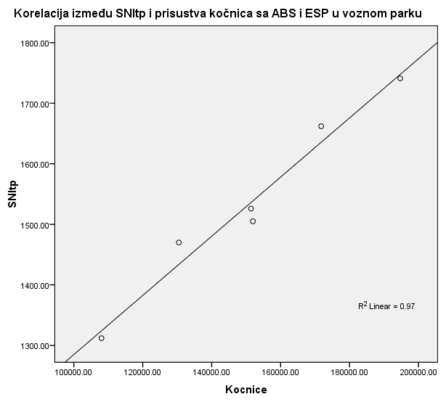
- Zavisnost broja saobraćajnih nezgoda sa lakše povrijeđenim licima i broja vozila u voznom parku kod kojih su zastupljeni kočni sistemi sa ABS-om i/ ili ESP-om
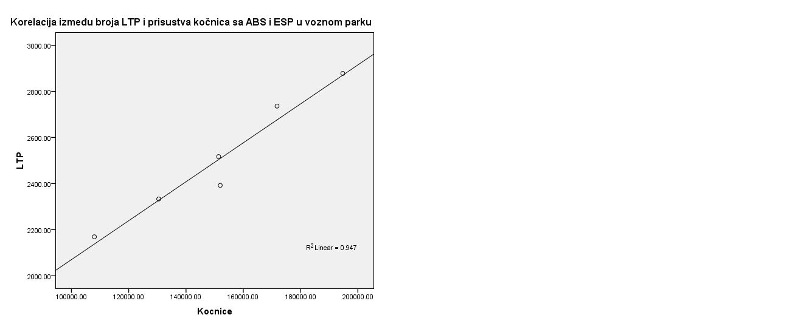
- Zavisnost broja lakše povrijeđenih lica i broja vozila u voznom parku kod kojih su zastupljeni kočni sistemi sa ABS-om i/ ili ESP-om

DISKUSIJA
Dobijeni rezultati se mogu objasniti činjenicom da su dodatni sistemi na vozilima (ABS i ESP) doprinijeli smanjenju posledica saobraćajnih nezgoda u posmatranom periodu na području Republike Srpske. Naime, postoji statistička zanačajnost između broja saobraćajnih nezgoda sa lakše povrijeđenim licima, broja lakše povrijeđenih lica i broja vozila kod kojih su zastupljeni kočni sistemi sa ABS-om i ESP-om a koji su prošli redovni tehnički pregled vozila. Zapravo, saobraćajne nezgode su se „prelile“ tj. broj saobraćajnih nezgoda sa poginulim i teško povrijeđenim licima je smanjen, dok se broj saobraćajnih nezgoda sa lakše povrijeđenim licima povećao. Naravno, pored ovog faktora, posledice saobraćajnih nezgoda su smanjene zbog preventivnog i represivnog djelovanja svih subjekata sistema bezbednosti saobraćaja u Republici Srpskoj u oblastima najznačajnih faktora rizika (brzina, alkohol, upotreba sigurnosnog pojasa i sl.).

ZAKLJUČNA RAZMATRANJA
Elementi aktivne i pasivne bezbjednosti saobraćaja u vozilima značajno doprinose smanjenju broja saobraćajnih nezgoda i njihovih posledica. Primjena elektronskih sistema u vozilima je u ekspanziji i današnja vozila imaju na desetine ovakvih sistema kako bi se obezbijedila predvidivost situacija, ubrzalo reagovanje i minimizirale greške vozača. Vozač kao ljudsko biće ima određene performanse i kao takav ne može da prati saobraćaj koji se danas odvija vrlo brzo. U tom slučaju rizik od nastanka saobraćajnih nezgoda je vrlo visok. Zbog toga, automobilska industrija teži da razvije elektronske sisteme kako bi se povećale performanse čovjeka odnosno vozila jer čovjek i vozilo čine jednu kompaktnu cjelinu koja učestvuje u saobraćaju. Razvojem naprednih sistema ostvaruje se komunikacija sa okolinom (senzori detektuju ranjive učesnike u saobraćaju, saobraćajne znakove i druge objekte, vozila) što omogućava da vozač dobija što više informacija.
Pošto je čovjek sklon greškama, elektronski sistemi pokušavaju da minimiziraju greške (npr. detekcija vozila u saobraćajnom toku koja ranije koče, detekecija praćenja odgovarajuće saobraćajne trake, detekecija iznenadnih prepreka i sl.) Ogromna zastupljenost ovakvih sistema je dovela do toga da se ovi elektronski sistemi počinju koristiti kod mehaničkih sistema oslanjanja, detekcije neravnina na kolovozu i sl. a sve u cilju povećanja komfora i udobnosti pri vožnji.
Zastupljenost ovakvih i sličnih sistema u Republici Srpskoj ima trend rasta koji je uzrokovan stepenom uvoza vozila sa minimalno propisanom EURO 4 normom, koja sa sobom povlači minimalno sledeće sisteme: ABS, ESP, ASR, AIRBAG i sl.). Pored toga, udio vozila koja su opremljeni ovim sistemima godišenje raste za oko 5%, što značajno doprinosi smanjenju saobraćajnih nezgoda sa smrtnim i teškim posledicama. Svakako, porast vozila sa savremenim sistemima je rezultat procesa homologacije vozila na nivou Bosne i Herecegovine, jer obezbjeđuje stepen izmenjivosti voznog parka u Republici Srpkoj i smanjenju prosječne starosti voznog parka sa 18.5 godina 2012. godine na 16.7 godina u 2016. godini.

Literatura
Elvik, R. and Vaa, T. (2004). The Handbook of road safety measures. Oxford, United Kingdom, Elsevier.
Hakkert, S., Gitelman, V. (Eds.) (2007) Road Safety Performance Indikators Manual. SafetyNET. Deliverable D3.8. of the EU FP6 project. Retrieved 20/09/2014 from http://erso.swov.nl/safetynet/fixed/WP3/sn_wp3_d3p8_spi_manual.pdf
Lie, A. and Tingvall, C. (2000). How does Euro NCAP results correlate to real life injury risk: A paired comparison study of car-to-car crashes. In: Proceedings of the 2000 IRCOBI Conference on the Biomechanics of Impacts. Montpellier, 20-22 September 2000, p. 123-130.
Pešić, D. (2012) Razvoj i unapređenje metoda za merenje nivoa bezbednosti saobraćaja na području. Doktorska disertacija. Univerzite t u Beogradu, Saobraćajni fakultet.
Tešić, M., Plavšić, N. I Miladić, S. (2012). Inteligentni transportni sistemi u automobilima u funkciji bezbednosti saobraćaja, studija primera: Brod, Republika Srpska. II Međunarodna konferencija „Bezbjednost saobraćaja u lokalnoj zajednici“, 1-2. decembar, Banja Luka, Republika Srpska.
World Health Organization (WHO). (2004). World report on road traffic injury prevention.
World Health Organization (WHO.) (2009a). Global status report on road safety: Time for action.
www.dekra.de posjećeno dana 19.8.2017. godine

Docent dr Ljubo Glamočić, dipl. Inž. mašinstva, Pan- evropski univerzitet Apeiron, Saobraćajni fakultet, Vojvode Pere Krece 13, 78000 Banja Luka, Republika Srpska, e-mail: ljubo.v.glamocic@apeiron-edu.eu
MSc Milan Tešić, dipl. Inž. saobraćaja, Agencija za bezbjednost saobraćaja Republike Srpske, Zmaj Jove Jovanovića 18, 78000 Banja Luka, Republika Srpska, e-mail: m.tesic@absrs.org i milan.z.tesic@apeiron-edu.eu

